**Соревнования по стрельбе - 2017**

С 16-21 октября 207 года по плану военно-патриотического воспитания в рамках месячника ГО ЧС в школе были проведены соревнования по стрельбе и разборке - сборке автомата среди учащихся 9-11 классов.

Учащиеся выполняли:

-разборку и сборку макета автомата Ак-74 М

-стрельбу из пневматической винтовки по правилам ГТО.

Стрельба оценивалась по параллелям среди учащихся 9, 10 и 11 классов.

**Итоги соревнований**

**Стрельба**

Среди 9 классов:

1 место – Шляхов Андрей (9Б класс);

2 место – Евсеев Станислав (9в класс);

3 место – Иванов Кирилл (9Б класс).

Среди 10 классов:

1 место – Донцов Святослав (10А класс);

2 место – Гамзатова Камила (10Б класс);

3 место – Плохов Илья (10А класс).

11 класс:

1 место – Коновалов Данила;

2 место – Семенов Кирилл;

3 место – Ибрагимов Ильнар.

**Разборка и сборка макета автомата АК-74**

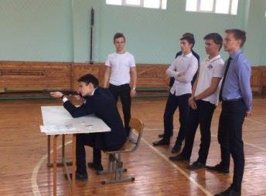

1 место – Плохов Илья (10А класс);

2 место – Смолев Владислав (10Б класс);

3 место – Дёмин Денис (9В класс)

